**一、Spring Boot中的自动化配置**

⑴我们使用 Spring Boot，基本上都是沉醉在它 Stater 的方便之中。Starter 为我们带来了众多的自动化配置，有了这些自动化配置，我们可以不费吹灰之力就能搭建一个生产级开发环境，有的小伙伴会觉得这个 Starter 好神奇呀！其实 Starter 也都是 Spring + SpringMVC 中的基础知识点实现的，今天松哥就来带大家自己来撸一个 Starter ，慢慢揭开 Starter 的神秘面纱！

⑵其实 Starter 的核心就是条件注解 @Conditional ，当 classpath 下存在某一个 Class 时，某个配置才会生效

⑶条件注解在Spring当中的使用，它的一个核心思想就是当满足某种条件的时候，某个Bean才会生效，而正是这一特性才撑起了Spring Boot的自动化配置

**二、Spring Boot项目中的parent**

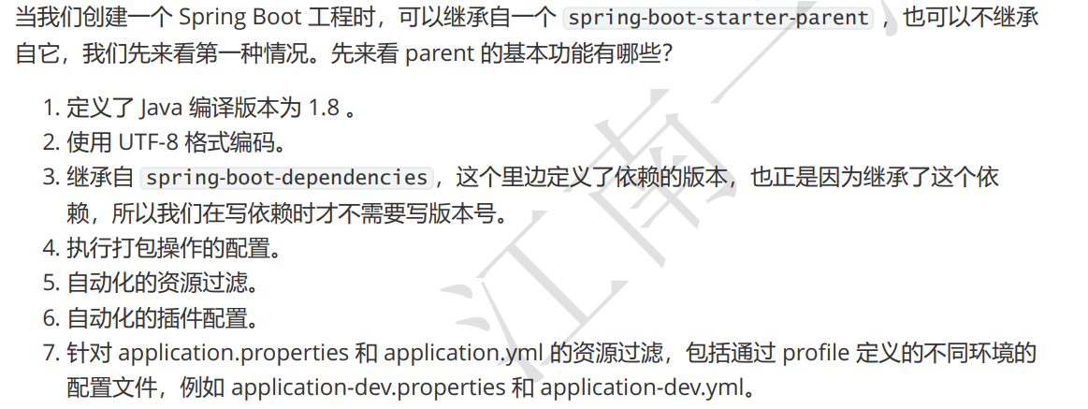

**三、Spring Boot项目中的两种配置文件application.properties与app.yaml**

